**Klas: LG2.1 - LG3.1 - LG4.1**

**Loonwerk Groen Grond en Infra**

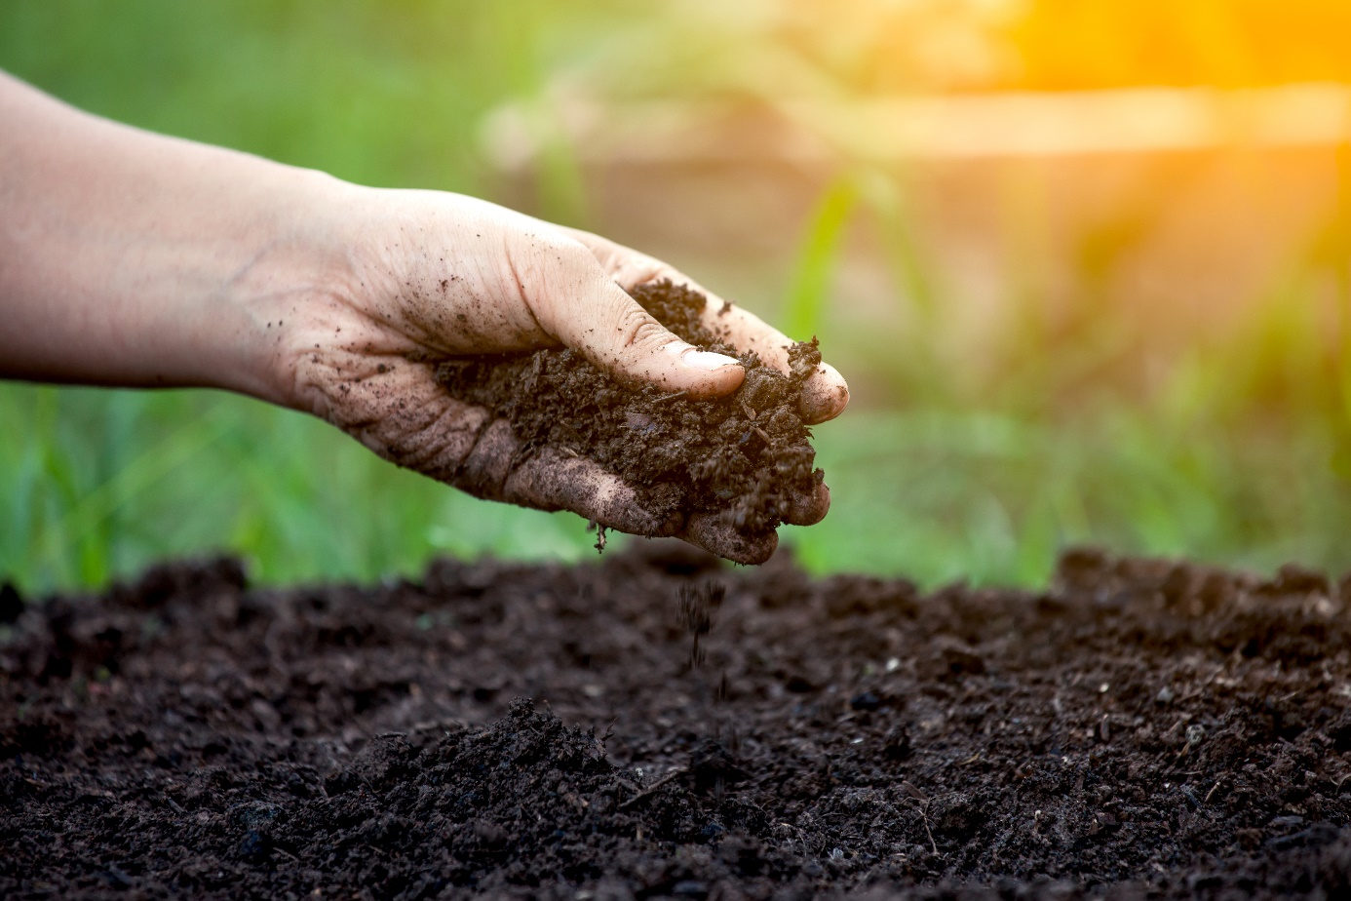

**WERKBOEK BODEMKUNDE**

**Inhoud**

1. **Grondsoorten**
2. Grondsoorten in Nederland
3. Grondsoorten herkennen
4. Grondsoorten op de kaart
5. Meest voorkomende grondsoort
6. Eigenschappen bodemdeeltjes
7. Organisch en anorganisch
8. Korrelgrootte
9. Grondmengsels
10. Klei en lutum
11. Bezinking
12. Zand en slib in water
13. Binding tussen de gronddeeltjes
14. Poriën
15. Bodemstructuur
16. **Bodemkwaliteit**

1. Profielkuil
2. Bodemprofiel
3. Bodembeoordeling
4. Water in de grond
5. Beschikbaar water
6. Waterbeheersing
7. Grondbewerking
8. Grondbewerking - Werktuigen
9. Neerslag
10. Bodemorganismen
11. Grotere bodemorganismen
12. Zuurgraad meten
13. Zuurgraad veranderen

**Bijlagen** Opdracht 3: Grondsoorten op de kaart

Opdracht 7c: Korrelgrootte

Opdracht 18a: Water in de grond

**Pictogrammen**

*Let op! Voorbereiden*

*Opzoeken, leren*

*Vraag beantwoorden*

*Tekenen*

*Kijken*

*Handelen, onderzoeken, doen*

**Bronnen**

Bij het samenstellen van dit werkboek is dankbaar gebruik gemaakt van onderstaande bronnen:

* H. Kwant en J. Schuppert, wikiwijs <https://maken.wikiwijs.nl/30480#!page-1711155>, 07-2019;
* Ministerie van Landbouw en Visserij: werkboek ‘Bodemkunde’ voor het individueel lager agrarisch onderwijs, zomer 1985.
* C. Koopmans, M. Zanen, C. ter Berg, De Kuil, Bodembeoordeling aan de hand van een kuil, uitgave van Louis Bolk Instituut
* Agriholland, Bodem, Bemesting en Teelt voor Groen, Grond en Infra
* <https://bodemdierendagen.nl>
* L. Tieke, B. van Meerkerk, website Grondig bekekeN

1. **GRONDSOORTEN**

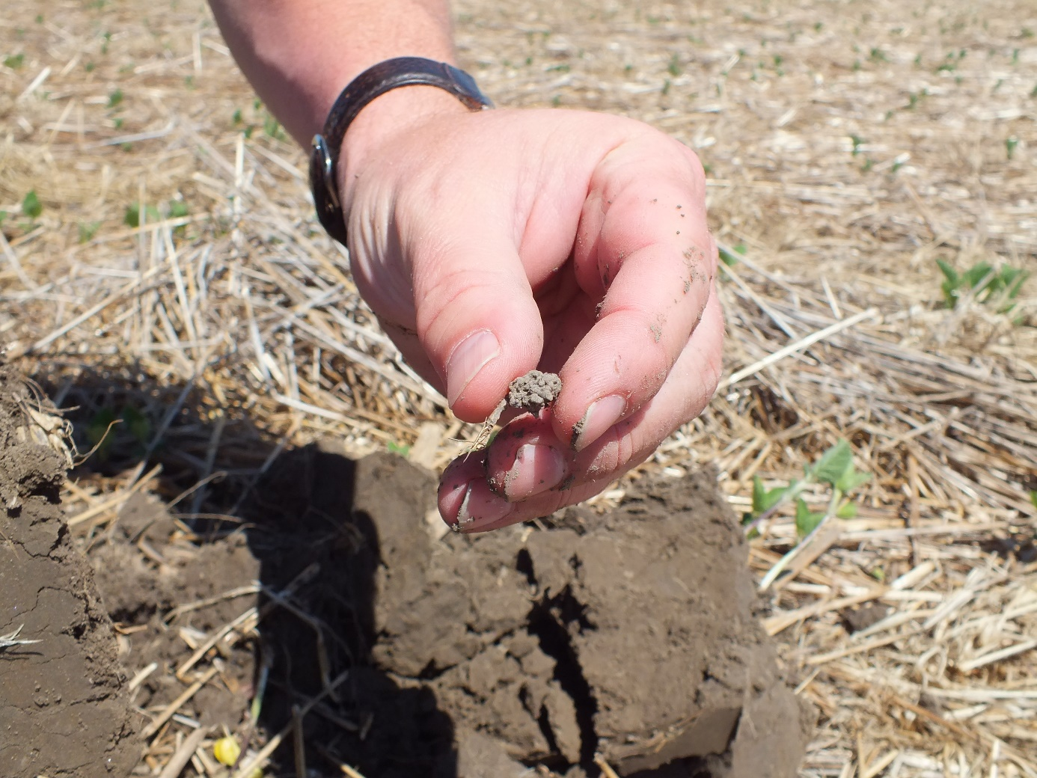

|  |  |
| --- | --- |
| Grondsoorten in Nederland |  |

1. Welke grondsoorten kennen we in Nederland? Zoek dit op en noteer ze in de tabel.

|  |  |
| --- | --- |
| *lossgrond* | *veengrond* |
| *zandgrond* |  |
| *rivierklei* |  |
| *zeeklei* |  |

1. Veengrond bestaat vooral uit verteerde plantenresten. Je ziet vaak nog resten van takjes en wortels. Vul de tabel in.

|  |  |
| --- | --- |
| **Veengrond** | |
| Kleur | *bruin/zwart* |
| Plantenresten | veel  weinig  geen |
| Textuur | scherp  zacht  korrelig  vettig |
| Ontstaan | *Plantenresten zijn vergaan in een moerassig gebied. Doordat plantenresten niet helemaal zijn verteerd, zie je nog resten. Deze zijn van eeuwen opgestapeld, hierdoor ontstaat een dik pak. Er is nog verschil in hoogveen en laagveen. Hoogveen groeit boven het natte gedeelte van het moeras uit.* |
| Toepassing | *laagveen: weidegebied*  *hoogveen: natuurgebied* |

1. Als je zandgrond tussen duim en wijsvinger wrijft, voel je allemaal kleine korreltjes. Vul de tabel in.

|  |  |
| --- | --- |
| **Zandgrond** | |
| Kleur | *geel* |
| Plantenresten | veel  weinig  geen |
| Textuur | scherp  zacht  korrelig  vettig |
| Ontstaan | *in de ijstijd waaide de wind allemaal zand over het land. Toen later het klimaat veranderde gingen er planten groeien.* |
| Toepassing | *geschikt voor vele soorten gewassen* |

1. Zeeklei bestaat uit brokjes. Als je de brokjes tegen elkaar wrijft, blijft er stof over. Deze kleine deeltjes zijn grijs van kleur. Vul de tabel in.

|  |  |
| --- | --- |
| **Zeeklei** | |
| Kleur | *grijs* |
| Plantenresten | veel  weinig  geen |
| Textuur | scherp  zacht  korrelig  vettig |
| Ontstaan | *Doordat zand en slibdeeltjes aan land spoelen met de golven* |
| Toepassing | *weidegebied, mits de grond stabiel genoeg is.* |

1. Lössgrond (spreek uit ‘lusgrond’) bestaat ook uit brokjes. Als je de brokjes tegen elkaar wrijft, blijft er stof over. Deze kleine deeltjes zijn gelig van kleur.

|  |  |
| --- | --- |
| **Lössgrond** | |
| Kleur | *bruin* |
| Plantenresten | veel  weinig  geen |
| Textuur | scherp  zacht  korrelig  vettig |
| Ontstaan | *Door stofdeeltjes die aangewaaid zijn en in de dalen zijn blijven liggen.* |
| Toepassing | *vele akkerbouwgewassen en fruitbomen* |

1. Rivierklei bestaat uit brokjes. Als je de brokjes tegen elkaar wrijft, blijft er stof over. Deze kleine deeltjes zijn bruin van kleur.

|  |  |
| --- | --- |
| **Rivierklei** | |
| Kleur | *grijs/ bruin* |
| Plantenresten | veel  weinig  geen |
| Textuur | scherp  zacht  korrelig  vettig |
| Ontstaan | *zand en slibdeeltjes gaan mee met de stroming en worden afgezet. Zwaardere deeltjes zoals zand zakken eerder naar beneden. Slibdeeltjes zakken bij weinig stroming naar beneden.* |
| Toepassing | *op de oeverwallen met voornamelijk zandgrond staan woningen en fruitteelt. op de komgebieden staat vee* |

|  |  |
| --- | --- |
| Grondsoort herkennen | C:\Users\hop\OneDrive - Helicon Opleidingen\Helicon\xRedactie\sjablonen en hulpmiddelen BBL\sjablonen redactie BBL\cursus bedrijfsvrij en Action Learning\pictogrammen\Pictogram spreken.jpg |

*Neem in een boterhamzakje wat grond mee (tuin, akker, onderweg). Zet je naam op het zakje. De docent neemt ook wat grond mee.*

Bekijk de grondmonsters. Kies er vier die er verschillend uitzien. Beantwoord de vragen:

1. Dit grondmonster is meegenomen door:

De grondsoort is:

Dat zie ik aan:

1. Dit grondmonster is meegenomen door:

De grondsoort is:

Dat zie ik aan:

1. Dit grondmonster is meegenomen door:

De grondsoort is:

Dat zie ik aan:

1. Dit grondmonster is meegenomen door:

De grondsoort is:

Dat zie ik aan:

|  |  |
| --- | --- |
| Grondsoorten op de kaart |  |

1. Zoek op welke grondsoorten per provincie voorkomen.
2. Je krijgt van je docent een kaart van Nederland op papier inclusief een lege legenda (zie bijlage).

Teken de zeven verschillende grondsoorten die in de provincies voorkomen. Gebruik voor elke grondsoort een andere kleur en maak de legenda.

1. Geef ook op het kaartje aan waar de volgende rivieren lopen:

* IJssel
* Rijn
* Waal
* Lek
* Nederrijn
* Maas

|  |  |
| --- | --- |
| Meest voorkomende grondsoort |  |

Welke grondsoorten komen hier het meeste voor? Vul de tabel in.

|  |  |  |
| --- | --- | --- |
| **Provincie** | **Meest voorkomende grondsoort** | |
| **Groningen** | *zeeklei,* | |
| **Friesland** |  | |
| **Drenthe** |  | |
| **Overijssel** |  | |
| **Gelderland** |  | |
| **Utrecht** |  | |
| **Noord-Brabant** |  | |
| **Limburg** |  | |
| **Zeeland** |  | |
| **Zuid-Holland** |  | |
| **Noord-Holland** |  | |
| **Flevoland** |  | |
| Eigenschappen bodemdeeltjes | | |  | |

Wat zijn de belangrijkste eigenschappen van zand, leem, klei en veen? Geef aan hoe het gesteld is met:

* de waterdoorlatendheid
* de watervasthoudendheid
* de draagkracht (onder natte en droge omstandigheden)
* de bewerkbaarheid
* het vermogen om voedingsstoffen vast te houden

++ = erg goed

+ = goed

+/- = matig

- = slecht

- - = erg slecht

Vul de tabel in.

|  |  |  |  |  |  |
| --- | --- | --- | --- | --- | --- |
| **Eigenschap** | **Löss** | **Zand** | **Rivierklei** | **Zeeklei** | **Veen** |
| **Water doorlaten** |  |  |  |  |  |
| **Water vasthouden** |  |  |  |  |  |
| **Draagkracht** |  |  |  |  |  |
| **Bewerkbaarheid** |  |  |  |  |  |
| **Voeding vasthouden** |  |  |  |  |  |

|  |  |
| --- | --- |
| Organisch en anorganisch |  |

Wat is organisch en wat is anorganisch? Vul onderstaande woorden in de tabel in:

hout – konijn – kei – spijker – droogbloemen – papier – glas – wollen trui – muis – beton – koffiebonen – brommer

|  |  |
| --- | --- |
| **Organisch** | **Anorganisch** |
|  |  |
|  |  |
|  |  |
|  |  |
|  |  |
|  |  |
|  |  |

|  |  |
| --- | --- |
| Korrelgrootte |  |

1. µm betekent
2. Wat is de korrelgrootte? Vul de tabel in.

|  |  |  |  |  |
| --- | --- | --- | --- | --- |
| **Grondsoort** | **Afmeting grootste korrel** | | **Afmeting kleinste korrel** | |
| Grind |  | µm |  | µm |
| Grof zand |  | µm |  | µm |
| Fijn zand |  | µm |  | µm |
| Leem (silt) |  | µm |  | µm |
| Klei (lutum, slib) |  | µm |  | µm |

1. Je krijgt van je docent een tabel op papier (zie bijlage).   
     
   Breng in beeld hoe groot de verschillende soorten gronddeeltjes zijn. Teken ze op schaal 1000:1. Dat wil zeggen dat een korrel van 1 µm op je tekening 1 mm is. Je vergroot een korrel dus 1000 keer.  
     
   Teken steeds de grootste en de kleinste korrel van een grondsoort.

|  |  |
| --- | --- |
| Grondmengsels |  |

De meeste grondsoorten zijn een mengsel van korrels van verschillende grootte. De hoeveelheid grint, grof zand, fijn zand en leem is van plaats tot plaats heel verschillend.

In de Nederlandse zandgronden zit meestal weinig grint. Soms zit het er helemaal niet in (bijv. in de duinen).

Ook de hoeveelheid leem is erg verschillend. Wanneer een zandgrond veel leem bevat, noemen wij dat een: lemige zandgrond. Wanneer meer dan de helft van een grond uit leem bestaat, noemen wij dat een leemgrond.

Een bekende leemgrond in Nederland is de lössgrond.

1. In welke provincies vind je vooral zandgrond?
2. In welke provincie komt lössgrond voor?
3. Wat is leem?
4. Wat is leemgrond?
5. Zet de volgende grondsoorten in volgorde van grof naar fijn:

grint - grof zand - fijn zand - leem

|  |  |
| --- | --- |
| **1** |  |
| **2** |  |
| **3** |  |
| **4** |  |

|  |  |
| --- | --- |
| Klei en lutum |  |

In kleigrond zitten gronddeeltjes die heten lutum. Deze deeltjes voelen vettig aan.

Lutumdeeltjes zijn heel klein en licht. Daarom blijven ze in water zweven. Ze zinken maar heel langzaam. De fijnste zeven die we hebben, zijn nog zo grof dat lutum er niet apart is uit te halen.

Wanneer in een grond veel van die lutumdeeltjes zitten, noemen we dat kleigrond. Kleigrond is dus een grond waar lutum in zit. Maar er zitten ook grotere gronddeeltjes in. Kleigrond is dus een mengsel van lutum en grotere deeltjes.

1. Waarom halen we de lutumdeeltjes met een filter uit de grond?
2. Welke gronddeeltjes blijven het langst in water zweven:   
     
    kleine deeltjes  
    grove deeltjes
3. Hoe noemen we de kleinste deeltjes in kleigrond?
4. Hoe noemen we de kleinste delen van een zandgrond?
5. Zet de volgende grondsoorten in volgorde van grof naar fijn:

leem - lutum - grint - fijn zand - grof zand

|  |  |
| --- | --- |
| **1** |  |
| **2** |  |
| **3** |  |
| **4** |  |
| **5** |  |

1. Wat bedoelen we met ‘zware kleigrond’ en ‘lichte kleigrond’?

1. Wat bedoelen we als we zeggen: “De grond is zwaar te bewerken”?

1. Behalve rivierklei bestaat er ook zeeklei. In welke provincies ligt rivierklei en in welke zeeklei?

|  |  |
| --- | --- |
| **Rivierklei** | **Zeeklei** |
|  |  |
|  |  |
|  |  |
|  |  |
|  |  |
|  |  |
|  |  |

1. Verklaar het verschil tussen rivierklei en zeeklei.

|  |  |
| --- | --- |
| Bezinking |  |

Bodemdeeltjes van welke fractie blijven het langst in water zweven: grind, zand of slib? Verklaar je antwoord.

|  |  |
| --- | --- |
| Zand en slib in water |  |

1. Om een idee te krijgen hoe zand en slib zich gedragen in water doen we een proefje.  
     
   Je hebt nodig:

* een bekerglas
* een schepje wit zand
* een schepje kleipoeder
* twee reageerbuizen
* water

1. Schud nu het schepje wit zand in een reageerbuis met water en het schepje kleipoeder in een andere reageerbuis met water.  
     
   Zet de buisjes weg in het bekerglas en laat het staan zonder aan te raken.  
     
   Bekijk na 5 minuten wat het verschillen zijn. Wat zie je?

* Het water is:  
  snel weer helder / troebel maar doorzichtig / troebel en ondoorzichtig
* In de buis zijn:  
  geen gronddeeltjes gezonken / enkele gronddeeltjes gezonken /  
  veel gronddeeltjes gezonken / alle gronddeeltjes gezonken
* De gezonken deeltjes zijn verschillend van grootte. De onderste deeltjes zijn: het grootst / het kleinst

1. Welk verschil zal er zijn in de verhouding tussen zand en slib bij rivierklei die dicht bij de rivier is afgezet en rivierklei die verder van de rivier is afgezet? Verklaar je antwoord.

|  |  |
| --- | --- |
| Binding tussen de gronddeeltjes |  |

1. Grond kan bestaan uit korreltjes van verschillende grootte. Bij zandgrond kunnen we de korreltjes zo zien liggen. Klei bestaat uit zulke kleine korreltjes dat we ze niet zien liggen. In de grond komen de korrels niet los voor, ze zitten vaak aan elkaar vast. Met de volgende proef ga je onderzoeken waardoor de korrels aan elkaar gebonden zijn.  
     
   Vorm groepen. Jullie hebben nodig:

* 2 petrischaaltjes met een schep scherp zand
* een druppelaar
* een bekerglas met water
* een roerstaafje

1. Neem een schaaltje met het droge zand. Beweeg het schaaltje heen en weer.

Wat gebeurt er?  
  
de korrels blijven liggen / de korrels rollen door elkaar

1. Maak met een druppelaar de korrels in het andere schaaltje vochtig. Roer met het staafje door het zand. Beweeg dit schaaltje heen en weer. Wat gebeurt er?  
     
   de korrels blijven liggen / de korrels rollen door elkaar
2. Als je niet teveel water in het schaaltje hebt gedaan, dan kun je het schaaltje omdraaien zonder dat er korrels uitvallen. Houdt er wel een schaaltje onder als je het probeert.
3. Gronddeeltjes worden door verschillende stoffen aan elkaar gebonden. Waardoor worden onderstaande gronddeeltjes bij elkaar gehouden? Kruis aan in de tabel.

|  |  |  |  |
| --- | --- | --- | --- |
|  | **Water** | **Plantenresten** | **Lutum** |
| **Zandgrond** |  |  |  |
| **Kleideeltjes** |  |  |  |
| **Veendeeltjes** |  |  |  |

1. Welke zandgrond houdt het meeste water vast?  
     
    zand met veel humus  
    zand met weinig humus  
    zand zonder humus

|  |  |
| --- | --- |
| Poriën |  |

1. Onderzoek hoeveel ruimte er tussen de gronddeeltjes aanwezig is.   
     
   Je hebt nodig:

* Een glas gevuld met grint

1. Kijk goed naar het grint. Zit er ruimte tussen de grintkorrels? Ja / nee
2. Passen de zandkorrels tussen de grintkorrels? Ja / nee
3. Als er grint en zandkorrels in het glas zitten, zijn de poriën dan helemaal gevuld? Ja / nee
4. Wat zijn poriën?

1. De grootste poriën zitten in:  
     
    grofzand  
    fijn zand  
    grint

|  |  |
| --- | --- |
| Bodemstructuur |  |

1. Wat is humus?

1. Humusdeeltjes zijn net kleine sponsjes. Ze houden het water goed vast.

Weet je nog waardoor zandkorrels aan elkaar plakken?

Humus houdt water vast. Natte humus bindt zandkorrels tot kruimels.

Humus + water + zandkorrels >> Kruimels

Daardoor waaien de zandkorrels niet meer weg.

1. **BODEMKWALITEIT**

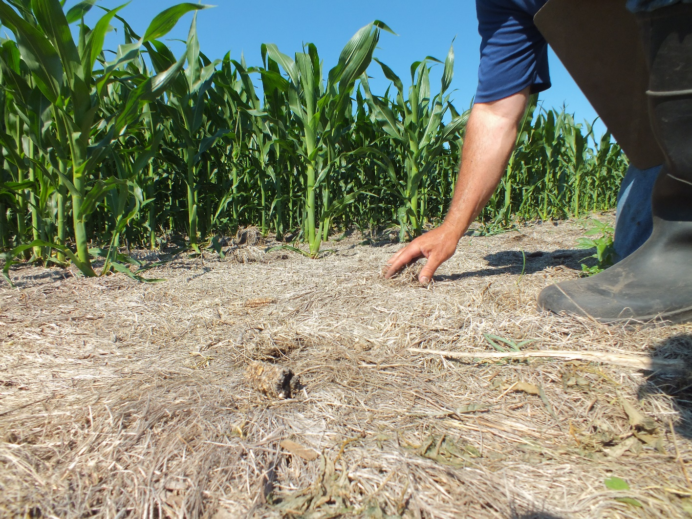

|  |  |
| --- | --- |
| Profielkuil |  |

Beantwoord de vragen.

1. Wat zijn horizonten?

1. Wat is het maaiveld?

1. Wat is een bouwvoor?

1. Wat is een zode?

1. Wat wordt bedoeld met de ondergrond?

1. Wat vind je vaak dieper dan 1m in de grond?

|  |  |
| --- | --- |
| Bodemprofiel |  |

1. We gaan naar buiten om te leren hoe je de bodem beoordeelt.  
     
   Vorm groepen. Neem mee:

* een spade
* een meetlat
* een mesje

1. Graaf een profielkuil:
2. Zoek een plek in het perceel die niet afwijkt.
3. Graaf met een spade een kuil van 50x50 cm en minimaal 40 cm diep.
4. Krap met het mesje de grond aan de profielwand los. Beoordeel aan de profielwand de:

* beworteling
* structuur
* activiteit van het bodemleven
* kleur van de bodem

1. Steek met de spade een ongestoorde kluit vrij vanaf de zijkant van de laag  
   0-25 cm, bij voorkeur rond een plant.  
     
   Ondersteun de kluit goed als je deze naar boven haalt. Leg de kluit op de grond.
2. Onderzoek de kluit en noteer je bevindingen in de tabel op het volgende blad:
3. Zijn er verschillende lagen te onderscheiden? Meet de dikte van elke laag.
4. Bekijk per laag of er sprake is van ongestoorde wortelgroei. Is deze wortelgroei gering, matig of intensief?
5. Breek de kluit doormidden.
6. Onderzoek in elke laag de activiteit van het bodemleven.
7. Bekijk per laag de bodemkleur en de vertering van gewas- en mestresten.

Steek nu met de spade een ongestoorde kluit vrij vanaf de zijkant van de laag  
25-50 cm. Onderzoek de kluit (zoals 1 t/m 5 hierboven) en noteer je bevindingen in de tabel op het volgende blad.

1. Noteer je beoordeling van de bodem in de tabel.

|  |  |
| --- | --- |
| **Naam perceel** |  |
| **Datum met jaar** |  |
| **Overige opmerkingen (gewas, uitgevoerde grondbewerkingen, weersgesteldheid afgelopen dagen)** |  |

Zet een kruisje achter het kenmerk dat je hebt waargenomen.

|  |  |  |  |  |  |  |  |
| --- | --- | --- | --- | --- | --- | --- | --- |
| **Kenmerk** | | **Diepte** | | | **Beoordeling** | | |
| **0-25 cm** | **25-50 cm** | **Ongunstig** | | **Neutraal** | **Gunstig** |
| **Beworteling** | Minimaal |  |  |  | |  |  |
| Matig |  |  |  | |  |  |
| Intensief |  |  |  | |  |  |
| **Structuur** | Kruimels |  |  |  | |  |  |
| Afgerond blokkig |  |  |  | |  |  |
| Scherp blokkig |  |  |  | |  |  |
| **Bodemleven-activiteit** | Poriën |  |  |  | |  |  |
| Wormengangen |  |  |  | |  |  |
| Homogenisatie |  |  |  | |  |  |
| Wormen |  |  |  | |  |  |
| **Kleur en gewasresten** | Blauw en gewasresten |  |  |  | |  |  |
| Bruin |  |  |  | |  |  |
| Rood, gelig, roest |  |  |  | |  |  |
| Gewasresten |  |  |  | |  |  |

Beoordeling kuil.

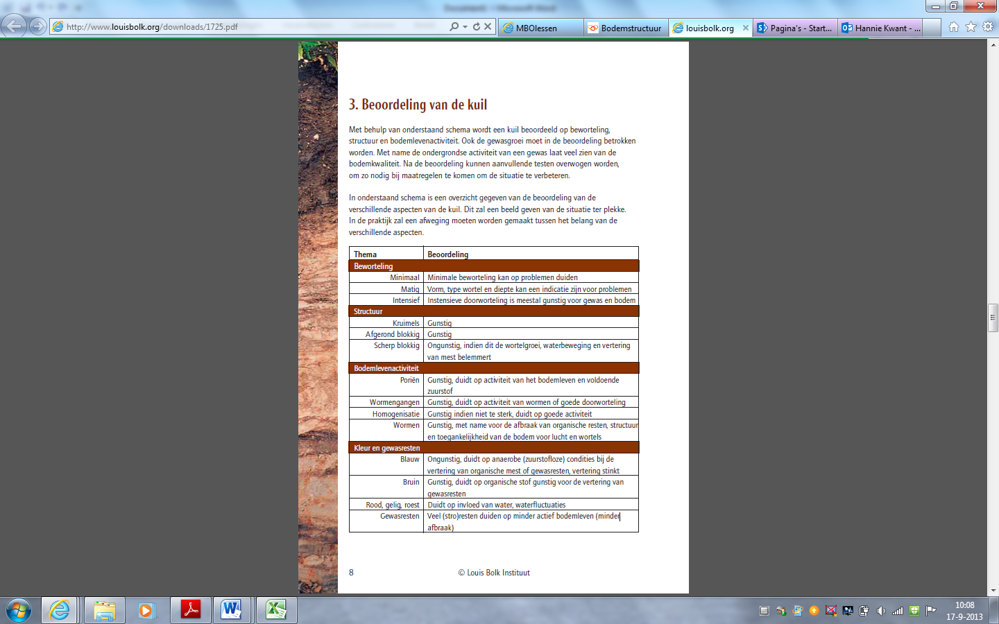

|  |  |
| --- | --- |
| Bodembeoordeling |  |

Lees online het artikel ‘De Kuil’, zie: <http://www.louisbolk.org/downloads/1725.pdf>

Beantwoord de vragen.

1. Waarom hebben planten grond nodig die in goede conditie is?

1. Wat is een goede plek om de bodem te beoordelen aan de hand van een kuil?

1. Welke 4 thema’s beoordeel je als je een kuil graaft?

1. Wat kunnen oorzaken zijn van slechte beworteling?

Waarom is dit ongunstig?

1. Wat kunnen oorzaken zijn van slechte structuur?

Waarom is dit ongunstig?

1. Wat kunnen oorzaken zijn van weinig bodemleven?

Waarom is dit ongunstig?

1. Wat is de oorzaak van blauwe plekken in de grond?

Waarom is dit ongunstig?

1. Wat is de oorzaak van roestkleurige plekken in de grond?

Waarom is dit ongunstig?

1. Waarom speelt de bodemstructuur een belangrijke rol voor de groei van planten?

1. Benoem 3 verschillende soorten bodemstructuur.

Wat is de meest gunstige structuur voor plantengroei?

1. Hoe weet je of er veel wormen in de grond zitten?

Waarom is het gunstig als er veel wormen in de grond zitten?

1. Wanneer je de grond beoordeelt, zie je verschillende kleuren. Waardoor worden de volgende kleuren veroorzaakt?

|  |  |
| --- | --- |
| **Kleur** | **Oorzaak** |
| **Blauw** |  |
| **Oranje** |  |
| **Zwart / bruin** |  |
| **Bleek grijs** |  |

1. Waarom wordt de afbraak van organische stof (=humusvorming) sterk geremd in blauwgekleurde grond?

|  |  |
| --- | --- |
| Water in de grond |  |

Beantwoord de vragen.

1. Welke verschijnselen zie je in deze tekening?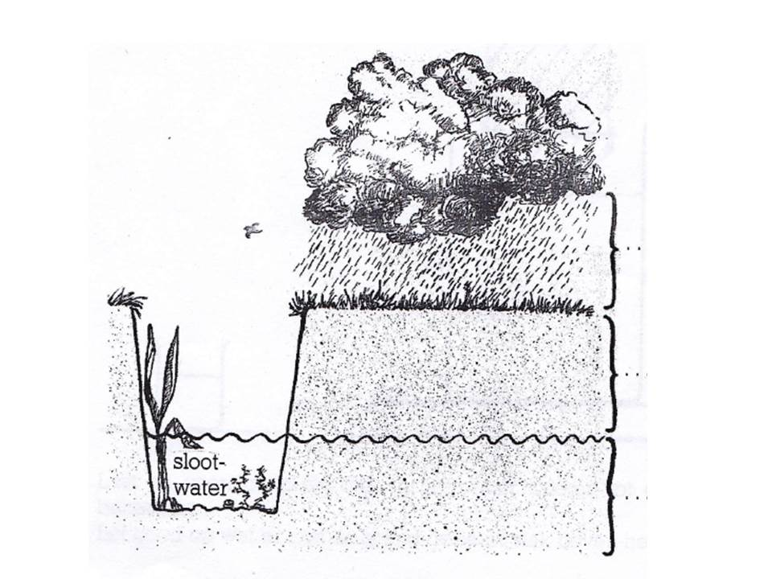

Je krijgt van je docent de tekening op papier (zie bijlage). Zet de volgende termen op de juiste plek in de tekening:

* Hangwater
* Grondwater
* Capillair water
* Neerslag

1. Als het op een dag 20 mm regent, zal dan het grondwater altijd 20 mm stijgen? Leg je antwoord uit.

1. Er zijn maanden waarin er meer water valt dan er op dat moment nodig is. Waar blijft dat water?

1. Wanneer zal het hangwater contact maken met het capillair water? Er zijn twee mogelijkheden.

|  |  |
| --- | --- |
| Beschikbaar water |  |

De belangrijkste watersoorten van de bodem zijn aan de orde geweest:

* hangwater
* grondwater
* capillair water

We gaan kijken wanneer er teveel, genoeg of te weinig water in de bodem is.

1. Vorm groepen. Je hebt nodig:

* een buis
* droge zandgrond
* maatbeker
* water

1. Pak de buis en doe daarin de zandgrond.  
     
   Kies het juiste antwoord:

* Het zand in de buis is: droog / vochtig / drijfnat.
* Wanneer je hierin een plantje zet, gaat dit: groeien / verwelken / bloeien.

Grond die zo droog is geworden dat de planten gaan verwelken, is voor plantengroei ongeschikt. In de bodemkunde zeggen we dan: het verwelkingspunt is bereikt. Dit betekend niet dat er helemaal geen water meer in de bodem zit. Maar wel te weinig om planten te laten groeien.

Giet met de maatbeker voorzichtig en langzaam water in de buis. Ga door totdat het water gelijk staat met de bovenkant van het zand. Het geeft niet als er wat water uit de buis lekt.  
  
Hoeveel water is er in de buis gegaan?  ml  
  
De grond in de buis is nu:   
 drijfnat, er kan geen water meer bij

nog droog

vochtig, er kan nog meer water bij

1. Wanneer de grond drijfnat is en er geen water meer bij kan, noemen we de grond verzadigd. Wanneer een grond verzadigd is, is dit niet zo goed voor de planten. Als dit lang aanhoudt staan de wortels van de plant te lang in het water. Ze kunnen dan niet ademhalen. Te weinig water is niet goed, maar teveel ook niet!  
     
   Stel je zou nu weer water in de buis gieten, wat gaat er dan gebeuren?  
    De grond houdt het vast.  
    Het water lekt uit de buis.

De grond kan dus niet meer water vasthouden dan er nu inzit. In de bodemkunde zeggen we dan: de grond is op veldcapaciteit. Als er meer water bijkomt, zakt dit naar het grondwater. Het verschil tussen verwelkingspunt en veldcapaciteit is de watervoorraad voor de planten. In de bodemkunde noemen we dat de beschikbare hoeveelheid water. Dus het water waarover de planten kunnen beschikken.   
  
Deze beschikbare hoeveelheid is per grondsoort verschillend. In het algemeen geldt: hoe meer organische stof in de grond, hoe meer beschikbaar water. Organische stof kan namelijk veel water voor de planten vasthouden (denk aan potgrond of veengrond).

|  |  |
| --- | --- |
| Waterbeheersing |  |

1. Welke 3 manieren ken je om teveel water af te voeren?

1. Wat zijn de voordelen van drainage?

1. Wat zijn de nadelen ervan?

1. Hoe kan een tekort aan water worden aangevuld?

1. Waar komt dat water dan vandaan?

1. Wat zal er met het grondwater gebeuren als het slootwater hoger wordt?

1. Wat zal er met het grondwater gebeuren als er wordt beregend?

1. In welke maanden zal men het neerslagtekort aanvullen door de slootwaterstand te verhogen?

|  |  |
| --- | --- |
| Grondbewerking |  |

1. Wat versta je onder kerende grondbewerking?

1. Wat is oppervlakkige grondbewerking?

1. Wat is een zaaibed?

1. Bekijk de onderstaande afbeelding.

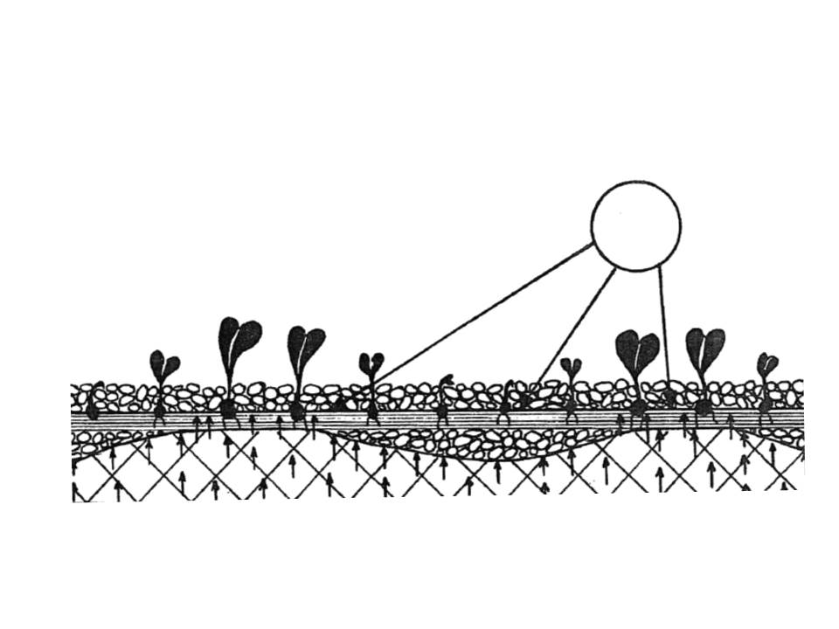  
 Waarom gaan sommige plantjes dood?

|  |  |
| --- | --- |
| Grondbewerking - Werktuigen |  |

Er zijn twee soorten grondbewerking:

1. kerende grondbewerking
2. oppervlakkige grondbewerking.

Voor deze bewerkingen worden verschillende werktuigen gebruikt. Zoek op internet afbeeldingen van de werktuigen in de tabel.

Welke van deze werktuigen gebruik je voor kerende en welke voor oppervlakkige grondbewerking? Kruis aan in de tabel.

|  |  |  |
| --- | --- | --- |
| **Werktuig** | **Kerend** | **Oppervlakkig** |
| **Ploeg** |  |  |
| **Schud-eg of rotorkop-eg** |  |  |
| **Eg of weidesleep** |  |  |
| **Spitmachine** |  |  |
| **Spade** |  |  |
| **Triltand cultivator** |  |  |
| **Cultivator met verkruimelrol** |  |  |

|  |  |
| --- | --- |
| Neerslag |  |

1. Hoe bereken je de gemiddelde neerslag per maand?

1. Waarom is het niet goed om de regenmeter één maal per maand af te lezen?

1. Ga op zoek naar gegevens over gemiddelde neerslag en gemiddelde verdamping per maand in Nederland. Bekijk de gegevens.
2. Vul de ontbrekende tekst in:

* In de maand februari valt er gemiddeld  mm neerslag. Er wordt dan  mm   
    
  neerslag verbruikt. In deze maand:  
    
   houden we over  
   is er een tekort
* In februari kunnen we de volgende soorten neerslag verwachten:
* In de maand mei valt er gemiddeld  mm neerslag. Het verbruik is  mm   
    
  neerslag. In deze maand:  
    
   houden we over  
   is er een tekort
* De maand waarin we het meeste overhouden is
* We komen het meest tekort in de maand
* De periode waarin een neerslagoverschot loopt:  
    
   loopt aan een stuk door  
   is verspreid over het jaar
* Je ziet aan planten wanneer er te weinig regen is gevallen door
* We zijn nu in de maand  In deze maand is er:  
    
   een neerslag tekort  
   een neerslag overschot  
   precies genoeg neerslag
* In de maanden   
    
  hebben we meer neerslag dan verbruik.
* In de maanden   
    
  is er een tekort aan neerslag.

|  |  |
| --- | --- |
| Bodemorganismen |  |

We gaan buiten kijken welke bodemorganismen in de bodem zitten en hoeveel.

1. Vorm groepen. Je hebt nodig:

* een bak
* een spade
* folie met kleine gaatjes

Ga naar de afgesproken plaats.

1. Doe een laagje grond in de bak. Verzamel zoveel mogelijk verschillende beestjes. Dek de bak af met folie met daarin kleine gaatjes.
2. Benoem de beestjes met behulp van de informatie op de site over bodemorganismen <http://home.deds.nl/~grondigbekeken/800/grondigbekeken.html>

En de bodemdieren zoekkaart van website: <https://www.bodemdierendagen.nl/>  
  
Vul de volgende tabel in.

|  |  |
| --- | --- |
| **Naam bodemdier** | **Aantal gevonden** |
|  |  |
|  |  |
|  |  |
|  |  |
|  |  |
|  |  |
|  |  |
|  |  |
|  |  |
|  |  |
|  |  |
|  |  |
|  |  |
|  |  |
|  |  |
|  |  |
|  |  |

|  |  |
| --- | --- |
| Grotere bodemorganismen |  |

Vul de tabel in.

|  |  |  |  |  |
| --- | --- | --- | --- | --- |
| **Vraag** | **Veldmuis** | **Mol** | **Waterrat** | **Musketrat** |
| Waar kom je dit dier veel tegen? |  |  |  |  |
| Wat eet dit dier? |  |  |  |  |
| Welke invloed heeft dit dier op de bodem? |  |  |  |  |
| Wat kun je doen om schade aan de bodem te voorkomen? |  |  |  |  |

|  |  |
| --- | --- |
| Zuurgraad meten |  |

Je gaat de zuurgraad van enkele vloeistoffen meten.

1. Vorm groepen. Je hebt nodig:

* pH-papier (3x)
* schaaltje azijn
* schaaltje water
* schaaltje zeepsop

1. Meet het het pH-papier de zuurgraad van de vloeistoffen. Noteer de pH-waarden en geef aan of dat zuur, neutraal of basisch is.

|  |  |  |  |  |
| --- | --- | --- | --- | --- |
| **Vloeistof** | **Zuurgraad** | **Zuur** | **Neutraal** | **Basisch** |
| Azijn | pH= |  |  |  |
| Water | pH= |  |  |  |
| Zeepsop | pH= |  |  |  |

|  |  |
| --- | --- |
| Zuurgraad veranderen |  |

Je gaat de zuurgraad van water veranderen.

1. Vorm groepen. Je hebt nodig:

* pH-papier (3x)
* bekerglas water
* azijn
* pipet
* kalk
* spatel

1. Meet de pH van het water in het bekerglas.  
     
   pH =
2. Voeg aan het water met een pipet 10 druppels azijn toe. Wat gebeurt er met de zuurgraad?  
     
   pH =   
   Wat is er veranderd?
3. Voeg nu een spatelpunt kalk toe aan het water en roer even. Meet nogmaals de pH.

pH =

Wat is er veranderd?

1. Waarom strooien boeren en tuinders kalk als de grond te zuur is?

1. Je kunt grond zuurder maken door:

4. Je kunt grond minder zuur maken door:

1.

2.

3.

1. Wat bedoelen we met ‘een heideplant is zuurminnend’?

1. Wat bedoelen we met een ‘kalkminnende’ plant?

1. Waarom is de zuurgraad voor het bodemleven belangrijk?

**BIJLAGEN**

# Bijlage opdracht 3: Grondsoorten op de kaart

|  |  |
| --- | --- |
| **Legenda** | |
| **Kleur** | **Grondsoort** |
|  |  |
|  |  |
|  |  |
|  |  |
|  |  |
|  |  |
|  |  |

[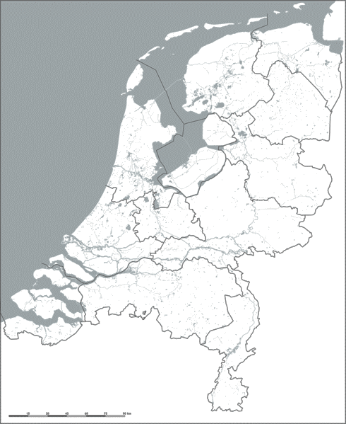](http://upload.wikimedia.org/wikipedia/commons/4/48/Provincies_lijnen_1440px.gif)

# Bijlage opdracht 7c: Korrelgrootte

Breng in beeld hoe groot de verschillende soorten gronddeeltjes zijn. Teken ze op schaal 1000:1. Dat wil zeggen dat een korrel van 1 µm op je tekening 1 mm is. Je vergroot een korrel dus 1000 keer.  
  
Teken steeds de grootste en de kleinste korrel van een grondsoort.

|  |  |
| --- | --- |
| **Grondsoort** | **Tekening op schaal 1000:1** |
| **Grind** |  |
| **Grof zand** |  |

|  |  |
| --- | --- |
| **Grondsoort** | **Tekening op schaal 1000:1** |
| **Fijn zand** |  |
| **Leem**  **(silt)** |  |
| **Klei (lutum, slib)** |  |

# Bijlage opdracht 18a: Water in de grond

